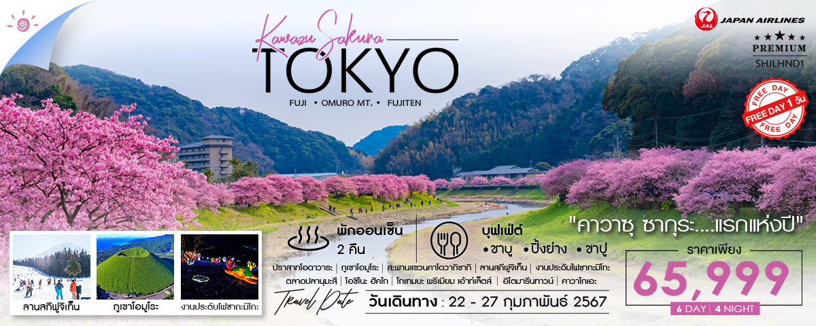

วันที่ | กำหนดการ | เช้า | เที่ยง | เย็น | โรงแรม
1 | กรุงเทพฯ – สนามบินฮาเนดะ (JL034 : 22.05-05.40) | X | X
2 | สนามบินฮาเนดะ – เมืองโอดาวาระ – ปราสาทโอดาวาระ – อิโตมารีนทาวน์ – ภูเขาโอมูโระ (รวมโอมูโระลิฟท์) – ชายฝั่งโจกาซากิ | X |  |  | HOTEL SUN HATOYA  หรือเทียบเท่า
3 | เมืองคาวาซุ – เทศกาลคาวาซุซากุระ – ตลาดปลานุมะสึ – โกเทมบะ พรีเมียม เอ้าท์เล็ตส์ |  |  |  | FUJI MATSUZONO HOTEL  หรือเทียบเท่า
4 | ลานสกีฟูจิเท็น – โอชิโนะ ฮัคไก – งานประดับไฟซากะมิโกะ – โตเกียว – บุฟเฟ่ต์ปิ้งย่าง |  |  |  | SUNSHINE CITY PRINCE HOTEL  หรือเทียบเท่า
5 | อิสระท่องเที่ยวและช้อปปิ้ง (ไม่รวมค่าเดินทาง) |  | X | X | SUNSHINE CITY PRINCE HOTEL  หรือเทียบเท่า
6 | เมืองคาวาโกเอะ – ตรอกคาชิยะโยโคะโจ – ย่านคุระซึคุริ – บุฟเฟ่ต์ชาบู – เมืองนาริตะ – อิออน พลาซ่า – สนามบินนาริตะ – กรุงเทพฯ (JL707 : 18.25-23.35)
*** กรุณาเตรียมค่าทิปไกด์และคนขับรถ จำนวน 1,000 บาท ***

ไฮไลท์ของการท่องเที่ยวทริปนี้
นั่งลิฟท์โอมูโระขึ้น ภูเขาโอมูโระ ชมทิวทัศน์เมืองชิซุโอกะในแบบพาโนราม่า 360 องศา
ชมความงาม "คาวาซุ ซากุระ" สีชมพูบานสะพรั่ง ที่ 1 ปีมีเพียงครั้งเดียว
สัมผัสหิมะเย็นสะใจกันที่ ฟูจิเท็น สกีรีสอร์ท ที่มีชื่อเสียงในโตเกียว
ชมงานประดับไฟ Sagamiko Illumination ในธีม "โดราเอม่อน" ตระการตากับไฟ LED กว่า 6 ล้านดวง
ฟรีเดย์ที่โตเกียว 1 วันเต็ม

โปรแกรมการเดินทาง
วันแรก กรุงเทพฯ – สนามบินฮาเนดะ

19.00 น. พร้อมกันที่ สนามบินสุวรรณภูมิ อาคารผู้โดยสารขาออก (ระหว่างประเทศ) ชั้น 4 ประตู 7 เคาน์เตอร์ P สายการบิน JAPAN AIRLINES (JL) โดยมีเจ้าหน้าที่จากทางบริษัทฯ คอยต้อนรับ และอำนวยความสะดวกแก่ท่านก่อนออกเดินทาง
**สำคัญมาก !! ประเทศญี่ปุ่นไม่อนุญาตให้นำอาหารสดจำพวก เนื้อสัตว์ พืช ผัก ผลไม้ เข้าประเทศ หากฝ่าฝืนมีโทษปรับและจับ**

22.05 น. เหินฟ้าสู่ สนามบินฮาเนดะ โดยสายการบิน JAPAN AIRLINES เที่ยวบินที่ JL034

(บริการอาหารและเครื่องดื่มบนเครื่อง)
วันที่สอง สนามบินฮาเนดะ – เมืองโอดาวาระ – ปราสาทโอดาวาระ – อิโตมารีนทาวน์ – ภูเขาโอมูโระ – ชายฝั่งโจกาซากิ

05.40 น. เดินทางถึง สนามบินฮาเนดะ (เวลาท้องถิ่นเร็วกว่าไทย 2 ช.ม. กรุณาปรับนาฬิกาของท่านเป็นเวลาท้องถิ่นเพื่อสะดวกในการนัดหมาย) หลังผ่านพิธีการตรวจคนเข้าเมืองและศุลกากรเรียบร้อยแล้ว
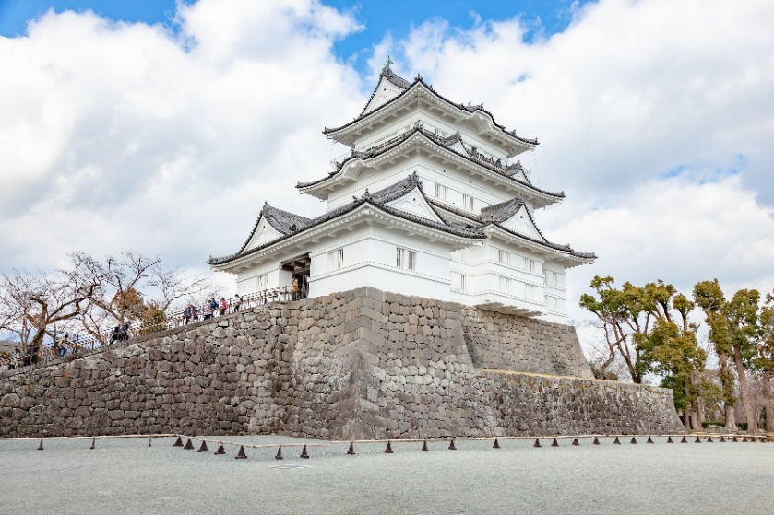
นำท่านเดินทางสู่ เมืองโอดาวาระ ชม ปราสาทโอดาวาระ สัญลักษณ์ของจังหวัดคานากาว่า ปราสาทอันสวยสง่าแห่งภูมิภาคคันโต ปัจจุบันได้รับการบูรณะโดยยึดโครงสร้างและรูปแบบมาจากยุคเอโดะ ด้วยภูมิหลังในเชิงประวัติศาสตร์ ปราสาทแห่งนี้จึงถูกยกให้เป็นหนึ่งใน 100 ปราสาทชื่อดังแห่งญี่ปุ่น รอบๆ กำแพงคูน้ำจะมีต้นซากุระเรียงราย ซึ่งจะออกดอกบานสะพรั่ง ช่วงฤดูใบไม้ผลิ สวยงามมาก นอกจากนี้ยังมี ดอกวิสทีเรีย ไอริส บ๊วย และอื่นๆ ผลัดเปลี่ยนหมุนเวียนไปตามฤดูกาล โดยเฉพาะจุดที่มีคูน้ำคู่กับสะพานสีแดงนั้นเป็นจุดที่นิยมมาถ่ายรูปกัน
นำท่านเดินทางสู่ อิโตมารีนทาวน์ จุดพักรถขนาดใหญ่ตั้งอยู่ริมทะเล จุดเด่นคือสิ่งปลูกสร้างสีสันสดใสบรรยากาศแบบเมืองท่าริมชายทะเล บรรยากาศคล้ายกับแถบแคลิฟอร์เนียของอเมริกา ในพื้นที่ประกอบด้วยร้านอาหาร ร้านขายของที่ระลึก เป็นต้น
เที่ยง รับประทานอาหารกลางวันที่อิโตมารีนทาวน์ (รับเงินสดที่ไกด์ 2,000 เยน / ท่าน)
บ่าย นำท่าน นั่งโอมูโระลิฟท์ สู่ ภูเขาโอมูโระ เป็นภูเขาที่มีเอกลักษณ์สวยงามรูปทรงกรวยเหมือนชามคว่ำ มีทางเดินรอบปากปล่องภูเขาไฟสามารถมองเห็นวิวทิวทัศน์โดยรอบแบบพาโนรามา 360 องศา ในวันที่อากาศแจ่มใส่ยังสามารถมองเห็นภูเขาไฟฟูจิและเทือกเขาแอลป์ญี่ปุ่นตอนใต้ได้อีกด้วย
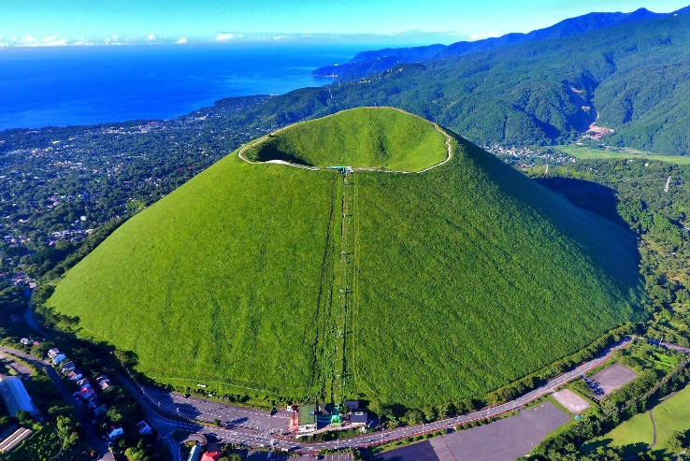
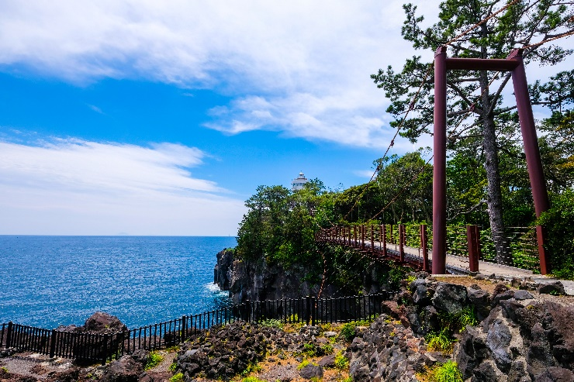

นำท่านไปยัง ชายฝั่งโจกาซากิ แนวชายฝั่งอันสวยงามเลื่องชื่อของคาบสมุทรอิซุฝั่งตะวันออก เดินผ่านเส้นทางธรรมชาติที่ตลอด 2 ข้างทางเต็มไปด้วยต้นไม้อันร่มรื่น ไฮไลท์ของที่นี่คือเดินข้าม สะพานแขวนคาโดวากิซากิ ยาวประมาณ 23 เมตร สูงถึง 48 เมตร ให้ท่านได้เก็บภาพความสวยงามของแนวโขดหินตัดกับท้องทะเลสีคราม ไม่ไกลจากสะพานแขวนเป็นที่ตั้งของประภาคาร ในวันที่อากาศแจ่มใสสามารถเห็นได้ไกลถึงเกาะโอชิมะเลยทีเดียว
พักที่ HOTEL SUN HATOYA หรือเทียบเท่า
ค่ำ รับประทานอาหารค่ำที่ห้องอาหารโรงแรม
หลังรับประทานอาหารแล้วเชิญท่านพักผ่อนไปกับการแช่ ออนเซ็น น้ำแร่ธรรมชาติผ่านความร้อนใต้พิภพเพื่อผ่อนคลายความเมื่อยล้าเลือดลมเดินดีเสริมสุขภาพให้กระปรี้กระเปร่าผิวพรรณสดใสมีน้ำมีนวลช่วยระบบการเผาผลาญของร่างกายให้อยู่ในสภาพคงที่ ความอัศจรรย์แห่งการอาบน้ำแร่แบบญี่ปุ่นนี่เองทำให้มีผู้กล่าวถึงว่า => หากมาที่ญี่ปุ่นแล้วไม่ได้ลงอาบน้ำแร่ก็เหมือนกับว่าท่านมาไม่ถึงญี่ปุ่น！
วันที่สาม เมืองคาวาซุ – เทศกาลคาวาซุซากุระ – ตลาดปลานุมะสึ – โกเทมบะ พรีเมียม เอ้าท์เล็ตส์

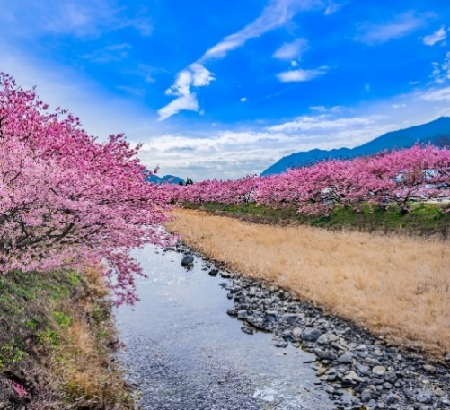
เช้า รับประทานอาหารเช้า ณ ห้องอาหารโรงแรม
นำท่านเดินทางสู่ เมืองคาวาซุ จังหวัดชิซูโอกะ ชม เทศกาลดอกซากุระบานในคาวาซุ หรือที่เรียกในภาษาญี่ปุ่นว่า คาวาซุซากุระ มัตสึริ เป็นเทศกาลที่จัดขึ้นในช่วงต้นเดือนกุมภาพันธ์ถึงต้นเดือนมีนาคมเป็นประจำทุกปีริมแม่น้ำคาวาซุมีต้นซากุระหนาแน่นเป็นพิเศษเรียงรายเป็นทางยาวประมาณ 4 กิโลเมตร ภายในเทศกาลมีซุ้มขายอาหารคาว อาหารแห้ง ผลไม้ท้องถิ่น เช่น ส้ม ของที่ระลึก ต้นกล้าซากุระคาวาซุและดอกไม้สีเหลืองซึ่งจะบานในช่วงเดียวกันกับซากุระ (ขึ้นอยู่กับสภาพอากาศและฤดูกาลในแต่ละปี)
นำท่านชม ตลาดปลานุมะสึ ตั้งอยู่บริเวณ ท่าเรือนุมะสึ หนึ่งในตลาดปลาที่ใหญ่ที่สุดแห่งหนึ่งของญี่ปุ่น ภายในจะแบ่งพื้นที่ออกเป็น อาคารประมูลสัตว์น้ำที่จะมีการประมูลกันทุกวันตั้งแต่เวลา 05.00-07.00 น. โดยชั้น 2 จะมีการจัดบริเวณให้ผู้ชมสามารถชมการประมูลได้ และพื้นที่ตลาดที่จะมีการขายอาหารทะเลสดและแห้งที่แสนคึกคักเต็มไปด้วยชีวิตชีวา รวมไปถึงร้านอาหารต่างๆ ให้ท่านได้เลือกชม เลือกชิมกันสดๆ ซึ่งมีทั้งโซนภายนอกและอาคารติดแอร์ให้เดินชิมช้อปอย่างสบายใจ
เที่ยง รับประทานอาหารกลางวันที่ภัตตาคาร
บ่าย นำท่านเดินทางสู่ โกเทมบะ พรีเมี่ยม เอ้าท์เล็ต แหล่งรวมสินค้าแบรนด์เนมระดับต้นๆ ทั่วโลกมาไว้ด้วยกัน ณ บริเวณ TOMEI EXPRESSWAY ที่เชื่อมระหว่าง ภูเขาไฟฟูจิ-ฮาโกเน่ และมหานครโตเกียว อิสระช้อปปิ้งสินค้าปลอดภาษีหลากสไตล์เกือบ 200 แบรนด์ดัง ไม่ว่าจะเป็น GUCCI, AMINI, PRADA, NIKE, DESILE, BALLY, COACH, GAP, HUGO BOSS, VERSACE, YVES SAINT LAURENT, RIVE GAUCHE นอกจากนี้ยังมีหมวดสินค้าอื่นๆ อาทิเช่น รองเท้า กระเป๋า เสื้อผ้าเด็ก ซึ่งทุกชิ้นเป็นของแท้ราคาถูกกว่าในห้างสรรพสินค้า รวบรวมไว้บนพื้นที่กว่า 400,000 ตารางฟุต นับได้ว่าเป็นสวรรค์ของทั้งนักช้อปชาวญี่ปุ่น และนักท่องเที่ยวผู้มาเยือนอย่างแท้จริง
พักที่ FUJI MATSUZONO HOTEL หรือเทียบเท่า
ค่ำ รับประทานอาหารค่ำที่ห้องอาหารโรงแรม เมนูพิเศษ..บุฟเฟ่ต์ขาปู
เชิญท่านพักผ่อนไปกับการแช่ ออนเซ็น แบบเต็มอิ่มอีก 1 คืน!!! เพื่อผ่อนคลายความเมื่อยล้าเลือดลมเดินดีเสริมสุขภาพให้กระปรี้กระเปร่าผิวพรรณสดใสมีน้ำมีนวลช่วยระบบการเผาผลาญของร่างกายให้อยู่ในสภาพคงที่
วันที่สี่ ลานสกีฟูจิเท็น – โอชิโนะ ฮัคไก – งานประดับไฟซากะมิโกะ – โตเกียว – บุฟเฟ่ต์ปิ้งย่าง
เช้า รับประทานอาหารเช้า ณ ห้องอาหารโรงแรม
นำท่านสัมผัสประสบการณ์ความสนุกที่ ลานสกีฟูจิเท็น เป็นลานสกีที่ตั้งอยู่บริเวณภูเขาไฟฟูจิ ท่านจะได้สัมผัสกับหิมะ ท่านสามารถดื่มด่ำกับทัศนียภาพที่ถูกปกคลุมด้วยหิมะที่ดูแล้วสะอาดตาอย่างยิ่ง และในวันที่ท้องฟ้าแจ่มใส ท่านจะพบกับวิวภูเขาไฟฟูจิ ซึ่งเป็นสัญลักษณ์หนึ่งของประเทศญี่ปุ่น อิสระให้ท่านได้เพลิดเพลินกับการลื่นไถลด้วยสกี เลือกสนุกกับ Snow Board หรือ ตื่นเต้นกับไปกับการนั่งรถเลื่อนหิมะ ณ ลานสกีแห่งนี้ (ราคาทัวร์รวม SLED ค่ะ แต่ไม่รวมค่าเช่าชุด, ครูฝึก และ อุปกรณ์สำหรับการเล่นกิจกรรมต่างๆ)
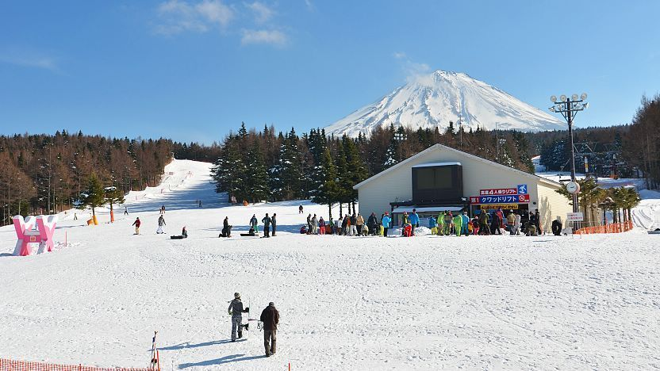

เที่ยง รับประทานอาหารกลางวันที่ภัตตาคาร
บ่าย นำท่านสู่ โอชิโนะ ฮัคไก บ่อน้ำธรรมชาติกับความเลื่อมใสศรัทธาความเชื่อในภูเขาไฟศักดิ์สิทธิ์ฟูจิยาม่ากับเวลาแสนยาวนานจากการละลายของหิมะบนภูเขาไฟฟูจิที่ไหลซึมลึกลงพื้นพิภพปฏิบัติการซึมซับบริเวณที่ลุ่มทำให้เกิดน้ำซึมขังขยายวงกว้างกลายเป็นบ่อขนาดย่อม น้ำในบ่อแต่ละบ่อใสสะอาดจนเกิดสะท้อนที่สวยงาม ต่อมาในปี ค.ศ. 1985 สถานที่แห่งนี้ได้รับการคัดเลือกเป็น 1 ใน 100 อันดับแหล่งน้ำจากธรรมชาติที่ดีที่สุดของญี่ปุ่น ท่านสามารถเลือกซื้อสินค้าพื้นเมืองต่างๆ และสินค้าเกษตรกรรมที่ชาวบ้านนำมาขายระหว่างทางได้ ไม่ว่าจะเป็นผักภูเขาที่สดกรอบ ผลไม้อบแห้ง ถั่ว มันญี่ปุ่น และอื่นๆ อีกมากมาย
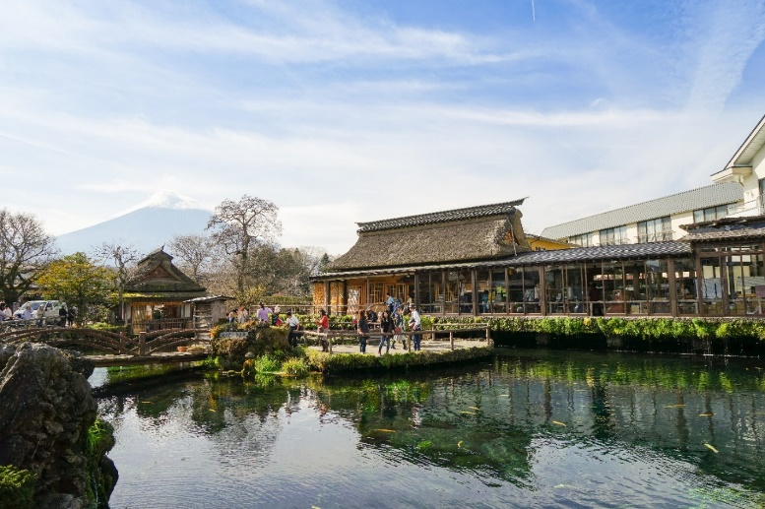
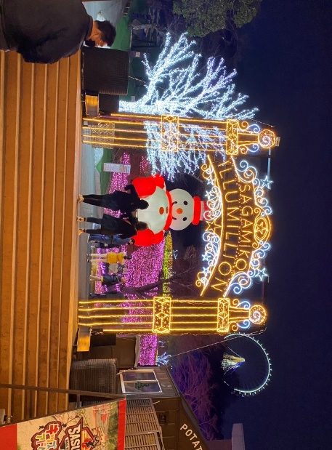

นำท่านชม งานประดับไฟซากะมิโกะ เป็นหนึ่งในการแสดงแสงสีฤดูหนาวที่ใหญ่ที่สุดในญี่ปุ่น โดยใช้ไฟ LED หลากสีสันประมาณ 6 ล้านดวงและนับเป็นหนึ่งในสามการแสดงแสงสีฤดูหนาวที่ยิ่งใหญ่ที่สุดของภูมิภาคคันโต สำหรับปีนี้เป็นธีมโดเรมอน อิสระให้ท่านเดินชมงานประดับไฟ พร้อมถ่ายภาพเก็บความประทับใจตามอัธยาศัย
นำท่านเดินทางสู่ มหานครโตเกียว ตื่นตาตื่นใจกับบรรยากาศเมืองหลวง ณ กรุงโตเกียวที่เต็มไปด้วยผู้คนมากมาย และเทคโนโลยีทันสมัยตลอดสองข้างทาง
ค่ำ รับประทานอาหารค่ำที่ภัตตาคาร เมนูพิเศษ..บุฟเฟ่ต์ปิ้งย่าง
พักที่ SUNSHINE CITY PRINCE HOTEL หรือเทียบเท่า
วันที่ห้า อิสระท่องเที่ยวและช้อปปิ้ง (ไม่รวมค่าเดินทาง)

เช้า รับประทานอาหารเช้า ณ ห้องอาหารโรงแรม
ใช้เวลาคุ้มค่าเต็มวัน เข้าสู่ช่วงเวลาอิสระท่องเที่ยว และช้อปปิ้งตามอัธยาศัย
ไกด์แนะนำการเดินทาง (ไม่มีรถบัสให้บริการ)
แฮร์รี่ พอตเตอร์ ธีมพาร์ค แฮร์รี่ พอตเตอร์ธีมพาร์คที่ใหญ่ที่สุดในโลก พาทุกท่านเข้าสู่โลกแห่งเวทมนตร์ของ Harry Potter ผ่านฉากต่างๆ อาทิ ห้องโถงใหญ่ หอพักของแต่ละบ้าน ชานชาลา 9¾ ตรอกไดแอกอน รวมถึงฉากอื่นๆในภาพยนตร์ที่เหมือนจริงราวเนรมิต นอกจากนี้ยังมีร้านอาหารรวมไปถึงสินค้าแฮรรี่ พอตเตอร์แบบลิมิเต็ดด้วย แฟนแฮรรี่พอตเตอร์ไม่ควรพลาดด้วยประการทั้งปวง
ราคาท่านละ 1,950 บาท / ท่าน **หากท่านต้องการจอง OPTION ต้องแจ้งพนักงานขายล่วงหน้าอย่างน้อย 30 วันก่อนเดินทาง**
โตเกียวดิสนีย์แลนด์ โตเกียวดิสนีย์แลนด์เป็นสวนสนุกของดิสนีย์แห่งแรกที่สร้างขึ้นภายนอกสหรัฐอเมริกาและเป็นแห่งแรกของทวีปเอเชีย เปิดให้บริการในวันที่ 15 เมษายน พ.ศ. 2526 สวนสนุกแบ่งออกเป็นเจ็ดสวนสนุกย่อย เช่น เวิร์ลด์บาซาร์ แอดเวนเจอร์แลนด์ เวสเทิร์นแลนด์ แฟนตาซีแลนด์ และทูมอโรว์แลนด์ นอกจากนี้ยังมีสวนสนุกย่อยอีกสองแห่งคือคริกเตอร์คันทรีและมิกกี้ตูนทาวน์ ในปี 2018 โตเกียวดิสนีย์แลนด์มีจำนวนผู้เข้าชมประมาณ 17.9 ล้านคน จัดอยู่ในอันดับที่สามของสวนสนุกดิสนีย์ที่มีผู้เข้าชมมากที่สุดรองจากแมจิกคิงดอมที่ฟลอริดา และดิสนีย์แลนด์ที่แคลิฟอร์เนีย
ราคาท่านละ 2,900 บาท / ท่าน **หากท่านต้องการจอง OPTION ต้องแจ้งพนักงานขายล่วงหน้าอย่างน้อย 30 วันก่อนเดินทาง**
ชินจูกุ ย่านช้อปปิ้งมีความเจริญอันดับหนึ่งของโตเกียวปัจจุบัน
อะคิฮาบาร่า ย่านการค้าชื่อดังที่สุดเกี่ยวกับเครื่องไฟฟ้า, กล้องดิจิตอล, เกมส์ต่างๆ
ชิบูย่า ย่านช้อปปิ้งทันสมัยศูนย์กลางและแหล่งรวม วัยรุ่นไฮโซ ยอดนิยมของญี่ปุ่น รวมถึงนักท่องเที่ยวผู้มาเยือนซึ่งมีทุกสิ่งพร้อมสรรพสนองตอบ ด้วยเหตุนี้เองทำให้ย่านนี้พลุกพล่านด้วยผู้มาเยือน
กินซ่า ย่านช้อปปิ้งเก่าแก่ แต่คงทันสมัยล้ำหน้าแหล่งรวมสินค้าไฮโซยอดนิยมของคนทำงานระดับไฮคลาสญี่ปุ่น รวมถึงนักท่องเที่ยวผู้มาเยือน สินค้าแบรนด์เนมระดับต้นๆ ทำให้ย่านนี้พลุกพล่านด้วยผู้มาเยือนที่ดูดีมีระดับ
ฮาราจูกุ แหล่งรวมแฟชั่นทันสมัยของวัยรุ่นและร้านเครปญี่ปุ่นต้นตำรับ
***อาหารกลางวันและค่ำอิสระตามอัธยาศัยเพื่อให้ท่านใช้เวลาได้อย่างคุ้มค่า***
พักที่ SUNSHINE CITY PRINCE HOTEL หรือเทียบเท่า
วันที่หก เมืองคาวาโกเอะ – ตรอกคาชิยะโยโคะโจ – ย่านคุระซึคุริ – บุฟเฟ่ต์ชาบู – เมืองนาริตะ – อิออน พลาซ่า – สนามบินนาริตะ – กรุงเทพฯ

เช้า รับประทานอาหารเช้า ณ ห้องอาหารโรงแรม
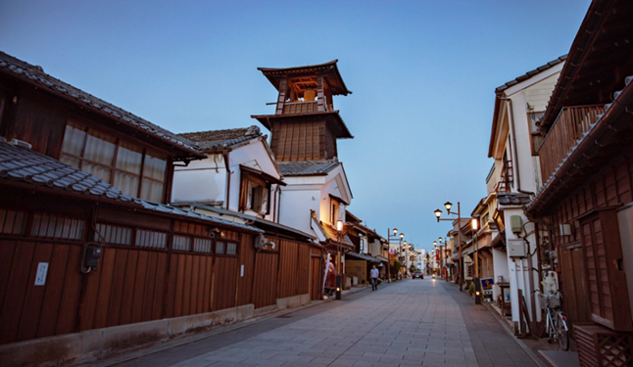
นำท่านเดินทางสู่ เมืองคาวาโกเอะ มีจุดเด่นคือ การอนุรักษ์สถาปัตยกรรมแบบเก่าๆ ของญี่ปุ่นเอาไว้ ไม่ว่าจะเป็นห้างร้านหรือบ้านเรือน ซึ่งยังคงกลิ่นอายของความเป็นเมืองเก่าไว้ได้อย่างดี ถึงกับได้รับสมญานามว่าเป็น โคะเอโดะ “เมืองเอโดะน้อย” ซึ่งเมืองเอโดะเป็นชื่อเก่าของโตเกียวในปัจจุบัน ให้ท่านได้อิสระเดินชม ย่านเมืองเก่าคาวาโกเอะ เป็นย่านที่มีบ้านเรือนสมัยเอโดะตลอดแนวยาวสองข้างทาง จากนั้นอิสระให้ท่านลิ้มรสอาหารและขนมหวานอร่อยๆ ได้ที่ ตรอกขนมคาชิยะ โยโคะโจ หรือเรียกอีกอย่างว่า “Penny Candy Alley” เป็นตรอกขนมเก่าแก่ของเมือง เป็นแหล่งผลิตขนมหวานส่งขายทั่วญี่ปุ่น ในตรอกนี้ตรอกเดียวมีร้านขนมหวานถึง 70 ร้านด้วยกัน ที่นี่ยังเป็นที่ตั้งพิพิธภัณฑ์มันหวาน จัดแสดงวิธีการผลิตขนมจากมันหวานด้วยมือ นำท่านเดินทางสู่ “ย่านคุระซึคุริ” ย่านเมืองเก่าตั้งแต่สมัยเอโดะ ในย่านนี้มีอาคารประวัติศาสตร์ยาวนานกว่า 400 ปี เรียงรายอยู่สองข้างถนน มีหอระฆัง Toki no kane ที่ได้รับเลือกให้เป็นอาคารโบราณสถานที่ได้รับการอนุรักษ์และเป็นสัญลักษณ์ของเมืองคาวาโกเอะ แม้แต่ร้าน Starbucks ยังเป็นอาคารแบบเดียวกัน
เที่ยง รับประทานอาหารกลางวันที่ภัตตาคาร เมนูพิเศษ..บุฟเฟ่ต์ชาบู
บ่าย นำท่านเดินทางสู่ เมืองนาริตะ อิสระช้อปปิ้ง อิออน พลาซ่า ช้อปปิ้งมอลล์ขนาดใหญ่ อิสระท่านได้เลือกซื้อสินค้าจากร้านค้าต่างๆ ไม่ว่าจะเป็นเสื้อผ้า กระเป๋า-รองเท้า ของแต่งบ้าน ของที่ระลึก ฯลฯ ภายในอาคารยังมี ห้างจัสโก้ ให้ท่านช้อปปิ้งต่ออย่างเพลิดเพลินสนุกสนานกับการจับจ่ายสินค้าของร้าน 100 Yen ซึ่งสินค้าทุกๆ อย่างในร้านราคาชิ้นละ 100 เยน ไม่ลืมแวะซื้อของฝากทางกรุงเทพฯ อาทิ ขนมโมจิ, เบนโตะ, ผลไม้สด และแห้ง, ลูกอมขนมขบเคี้ยว ฯลฯ
สมควรแก่เวลา กรุณาตรวจเช็คสัมภาระให้เรียบร้อย เพื่อเตรียมตัวเดินทางสู่สนามบินเพื่อกลับกรุงเทพฯ
18.25 น. ออกเดินทางสู่ กรุงเทพฯ โดยสายการบิน JAPAN AIRLINES เที่ยวบินที่ JL707
(บริการอาหารและเครื่องดื่มบนเครื่อง)
23.35 น. ถึง กรุงเทพฯ โดยสวัสดิภาพ พร้อมความประทับใจ......... ☺ ☺ ☺ ☺

********ขอบคุณทุกท่านที่ใช้บริการ********
☺ ☺ ☺ ☺ ซื่อสัตย์ จริงใจ ห่วงใย เน้นบริการ คืองานของเรา ☺ ☺ ☺ ☺

**หมายเหตุ: โปรแกรมและราคาสามารถเปลี่ยนแปลงได้ตามความเหมาะสมโดยไม่ต้องแจ้งให้ทราบล่วงหน้าทางบริษัทฯ จะถือผลประโยชน์ของลูกค้าเป็นสำคัญ**

อัตราค่าบริการ (ราคาต่อท่าน)

วันเดินทาง | ราคาทัวร์ผู้ใหญ่  พักห้องละ 2 ท่าน  (20 ท่านออกเดินทาง) | พักเดี่ยวจ่ายเพิ่ม | ราคาไม่รวมตั๋ว
22 – 27 กุมภาพันธ์ 2567 | 65,999 บาท / ท่าน | 12,000 บาท / ท่าน | 35,999 บาท / ท่าน
อัตราค่าบริการดังกล่าวรวม

- ค่าตั๋วเครื่องบินชั้นทัศนาจร ไป-กลับ พร้อมกรุ๊ป ตามที่ระบุไว้ในรายการเท่านั้น ตั๋วเครื่องบินที่ใช้เป็นแบบกรุ๊ปไม่สามารถเลือกที่นั่งล่วงหน้าได้ (ท่านจะได้รับที่นั่งแบบสุ่มเท่านั้น)
- ค่าภาษีสนามบินทุกแห่ง หากสายการบินมีการปรับราคาภาษีน้ำมันขึ้น ทางบริษัทฯ ขอสงวนสิทธิ์เก็บค่าภาษีน้ำมันเพิ่มตามความเป็นจริงก่อนการเดินทาง **ราคาทัวร์นี้เช็คภาษีน้ำมัน ณ วันที่ 25 ก.ค. 66 เป็นเงิน 10,395 บาท
- ค่าโรงแรมระดับมาตรฐาน (พักห้องละ 2 ท่าน)
กรณีห้อง TWIN BED (เตียงเดี่ยว 2 เตียง) ซึ่งโรงแรมไม่มีหรือเต็ม ทางบริษัทขอปรับเป็นห้อง DOUBLE BED แทนโดยมิต้องแจ้งให้ทราบล่วงหน้า หรือ หากต้องการห้องพักแบบ DOUBLE BED ซึ่งโรงแรมไม่มีหรือเต็ม ทางบริษัทขอปรับเป็นห้อง TWIN BED แทนโดยมิต้องแจ้งให้ทราบล่วงหน้า เช่นกัน กรณีพักแบบ TRIPLE ROOM รบกวนติดต่อเจ้าหน้าที่ (อาจจะมีค่าใช้จ่ายเพิ่มเติมค่ะ)
- ค่าอาหาร ตามที่ระบุไว้ในรายการ และ น้ำดื่มบนรถวันละ 1 ขวด
- ค่ายานพาหนะ และค่าธรรมเนียมเข้าชมสถานที่ต่างๆ ตามที่ระบุไว้ในรายการ
- น้ำหนักสัมภาระ ท่านละ 2 ใบ ไม่เกิน 23 กิโลกรัม / ใบ สัมภาระติดตัวขึ้นเครื่องได้ 1 ชิ้น ต่อท่าน น้ำหนักต้องไม่เกิน 7 กิโลกรัม
- ค่าประกันอุบัติเหตุ วงเงินประกันท่านละ 1,000,000 บาท และ ค่ารักษาพยาบาล ไม่เกิน 500,000 บาท คุ้มครองผู้เอาประกันที่มีอายุตั้งแต่ 1 – 75 ปี
ในการเคลมประกันทุกกรณี ต้องมีใบเสร็จ และ มีเอกสารรับรองทางการแพทย์ หรือจากหน่วยงานที่เกี่ยวข้อง
การประกันไม่คุ้มครอง
กรณีที่เสียชีวิต หรือ เจ็บป่วยทางร่างกายด้วยโรคประจำตัว, การติดเชื้อ, ไวรัส, ไส้เลื่อน, ไส้ติ่ง, อาการที่เกี่ยวข้องกับการติดยา, โรคติดต่อทางเพศสัมพันธ์, การบาดเจ็บจากความเสียหายโดยเจตนา, การฆ่าตัวตาย, เสียสติ, ตกอยู่ภายใต้อำนาจของสุรายาเสพติด, บาดเจ็บจากการทะเลาะวิวาท การแท้งบุตร, การบาดเจ็บเนื่องมาจากอาชญากรรม, จลาจล, นัดหยุดงาน, การก่อการร้าย การยึดพาหนะ และการปล้นอากาศยาน (Terrorism, Hijack, Skyjack) และอื่นๆ ตามเงื่อนไขในกรมธรรม์
อัตราค่าบริการดังกล่าวไม่รวม

- ค่าทำหนังสือเดินทางทุกประเภท
- ค่าใช้จ่ายอื่นๆ ที่นอกเหนือจากรายการระบุ เช่น ค่าใช้จ่ายส่วนตัวอื่นๆ ฯลฯ
- กรุณาเตรียมค่าทิปไกด์, คนขับรถ รวม 1,000 บาทต่อคน (เด็กชำระทิปเท่ากับผู้ใหญ่)
- ค่าภาษีมูลค่าเพิ่ม VAT 7 % และหักภาษี ณ ที่จ่าย 3 % ในกรณีที่ลูกค้าต้องการใบเสร็จรับเงินที่ถูกต้อง จะต้องบวกค่าภาษีมูลค่าเพิ่ม และหัก ณ ที่จ่าย จากยอดขายจริงทั้งหมดเท่านั้น และโปรดแจ้งทางบริษัทฯ จะออกให้ภายหลัง ขอสงวนสิทธิ์ออกใบเสร็จที่ถูกให้กับบริษัททัวร์เท่านั้น
- ค่าวีซ่าญี่ปุ่นสำหรับชาวต่างชาติ
- ค่าธรรมเนียมน้ำมันและภาษีสนามบิน ในกรณีที่สายการบินมีการปรับขึ้นราคา

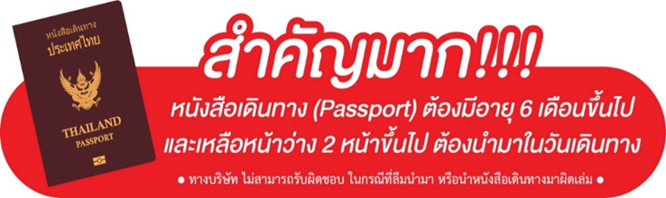

** ก่อนทำการจองทัวร์ทุกครั้ง กรุณาอ่านโปรแกรมอย่างละเอียดทุกหน้า และทุกบรรทัด เนื่องจากทางบริษัทฯ จะอิงตามรายละเอียดของโปรแกรมที่ขายเป็นหลัก **

